Методическая разработка проведения тематического классного часа

«Афганистан живет
в душе моей…» 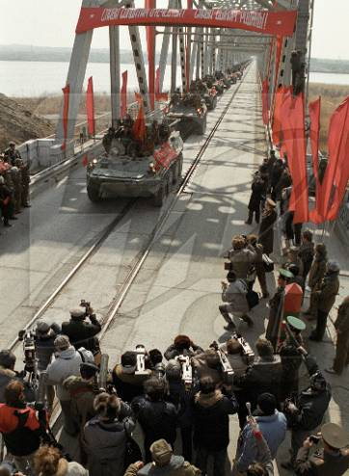

Сопровождение – мультимедийная презентация.
Слайд 1.
Голос за кадром:
15 февраля – День памяти воинов-интернационалистов.
Сегодня день такой настал:
Сказать хотелось очень
О тех, кто был в Афганистан
Заброшен давней ночью.
О тех, кто долг свой исполнял
В совсем чужой стране,
Кто власть чужую защищал
И канул на войне.
О тех, кто выжил и живет
С изломанной судьбой.
Пусть бог им счастье принесет
И душам даст покой.
Пусть будет мир у них в глазах
И кров над головой.
А если ждут кого в слезах,
Вернется пусть домой.
Пусть наш народ своих сынов
Не бросит никогда.
Мы вам желаем мирных снов
И счастья навсегда.
Слайд 2.
Ведущий 1: Сегодня мы собрались здесь, чтобы вспомнить события Афганской войны. Бывают события, даже весьма значительные для своего времени, которые стираются из памяти людей и становятся достоянием архивных хранилищ. Но есть события, значение которых не тускнеет от неумолимого бега времени. Напротив, с течением времени наиболее четко вырисовывается их величие. Память об этих событиях неподвластна бегу времени – бережно хранимая и передаваемая из поколения в поколение.

Ведущий 2: Память о прошлом… Нет, это не просто свойство человеческого сознания сохранять следы минувшего. Память- это связующее звено между прошлым и будущим. Память не нейтральна, не пассивна. Она учит, призывает, убеждает, дает силы, внушает веру.

Ведущий 1: 15 февраля 1989 года, последние воинские части 40-й армии были выведены из Афганистана. Сороковая армия шла домой по мосту Дружбы с развевающими знаменами и при наградах. А приехавшие в Термез матери силились угадать в мелькающих лицах единственно родное.

Ведущий 2: Сегодня, говоря о событиях тех лет, необходимо помнить, что это было время «холодной войны». Жестокого противостояния двух систем. Тогда у нас не возникало подобных вопросов, не было сомнений в правильности принятых руководством страны решений. И сегодня мы восславим тех людей, которые с честью выполняли свой воинский долг.
Минута молчания.
На фоне песни показывается видеофрагмент
«Афганская война».

Ведущий 1: Война в Афганистане продемонстрировала лучшие качества российского воина – товарищество, взаимопомощь, храбрость, героизм, глубокое чувство патриотизма. Истинный патриот любит свое Отечество не за то, что оно дает какие-то блага, а за то, что это его Родина. И поэтому он верен ей в самые тяжелые минуты. Мужество требовалось от солдата ежедневно, ежечасно.

Ведущий 2:
Анна Ахматова писала:
Мы знаем, что ныне лежит на весах
И что совершается ныне.
Час мужества пробил на наших часах
И мужество нас не покинет.
Главная отличительная черта нашего воина заключалась в том, что любовь к Родине всегда была выше страха, смерти.

Слайд 3 – на фоне исполнение песни «Афганистан»
Ведущий 1: Афганская война – это не только официальные версии и документы, но и воспоминания непосредственных участников тех событий. Сегодня мы вспомним о наших земляках, которые принимали участие в этой войне.

Ведущий 2: В массовом сознании афганская война предстает уже достаточно далеким прошлым, хотя ее ветераны, в большинстве своем, люди нестарые. Остаются лишь точные свидетельства времени-песни, стихи, воспоминания афганцев.

Чтец 1: Раскаленный камень, пули рикошет,
Исподлобья пламень в девятнадцать лет,
Исподлобья жгучий взгляд через прицел…
Я пока везучий, я пока что цел.
Взвод за перевалом отошел к своим
Времени навалом отпустил я им.
Банду здесь, у кручи задержать сумел…
Я пока везучий, я пока что цел.
Ни глотка во фляге, но ни о том беда.
В этой передряге кровушка-вода.
Под огнем колючим есть всему предел…
Я пока везучий, я пока что цел.
Строчка пулемета провалилась в тишь
Где ж вы, вертолеты?
Что ж ты, связь, молчишь?
И на всякий случай я чеку поддел
Я пока везучий, я пока что цел.
( Виктор Куценко)

Ведущий 1: Солдатские письма из Афганистана сегодня воспринимаются как достоверный исторический документ ушедшей эпохи 80-х. Это мысли, настроения, переживания обычных советских ребят в возрасте 18-19 лет. Кто-то старался успокоить близких и бодрился, другие честно писали о «дедовщине», третьи отправляли лирические послания любимым девушкам. Послушайте отрывки из писем солдат.
Слайд 4.
Чтение писем солдат-афганцев

Письмо Сергея Терентьева
Огромный привет с Афганской земли!
Здорово Витек! Пишу тебе уже третье письмо, а от тебя еще ничего не было. В этот раз высылаю тебе свое фото, правда, не очень четкое. Живу сейчас на точке в нескольких километрах от Кабула. Здесь у нас хорошо, есть все необходимое. Смотрим телевизор, есть баня, бассейн, воды навалом. Питаемся тоже неплохо, каждый день, как в учебке, едим сгущенку, тушенка всегда есть. Ребята, что со мной служат, попались отличные. Скоро выезжаем на операцию, когда будешь читать письмо, то на точке меня уже не будет. Вообще на точке, на точке бываю не больше недели, а в этот раз дивизия чуть-чуть доукомплектовывалась. После операции много погибло. Ну, короче, попал служить я по назначению, служба не очень легкая. Живем нормально: здесь растут абрикосы, гранаты, алыча. Сигареты какие хочешь, но мы курим «Столичные».
Погода у нас жаркая, но в казарме, а она у нас здоровенная, на количество людей меньше взвода, прохладно. Ну вот, о себе, кажется, все, пиши ты. Жму твою руку, передавай привет Тесову.
12.05.86.

Письмо Андрея Пешкова.
Здравствуй, Люба!
У вас, должен был, снег выпал, а здесь днем еще загорать можно. Ты пишешь, что смутно представляешь нашу службу. Даже те, кто служил здесь, мало что могут представить о ней. Пока не попробуешь, много не узнаешь… Ты сама, наверное, не раз замечала, как у нас любят говорить о том, какие мы хорошие. Я считаю – часто преувеличивают. Одно только скажу точно, лучше нашего советского солдата никогда не было и вряд ли будет. Это проверено, и не раз-кровью…
В России солдаты – это люди, которые отбывают срочную службу. Здесь – парни, которые делают тяжелое дело. Казалось бы, жалобам не должно быть конца. А они на самые опасные операции идут как на работу, которую кроме них никто не сделает. Вот так и ходим, делаем это дело. Наверное, это и есть настоящий советский парень, без всяких «моральных кодексов» и «велений сердца». Когда я уезжал, рассказал отцу, куда и зачем еду, он меня понял. Матери мы решили пока ничего не говорить. По-моему, это лучшее, что мы могли сделать.
Андрей. 16.11.86.

Ведущий 2: Заветная мечта солдата – это вернуться домой, к маме.
Слайд 5.
… Мама… Кто как ни она встает в памяти в трудную минуту. Её голос живет в самом тебе, такой знакомый, родной. Его не спутаешь. Всегда помнишь мамин голос, мамины глаза, мамины руки.

Ведущий 1: Озабоченная и радостная, спокойная и печальная, она всегда рядом. И когда я задаю себе вопрос: с чего начинается любовь к Родине? – ответ оказывается простым и естественным – с любви к матери. Но потому ли мы называем нашу Родину матерью.

Чтец 2: Не обижайте матерей,
На матерей не обижайтесь.
Перед разлукой у дверей
Не обижайте матерей,
Нежнее с ними попрощайтесь.
И уходить за поворот
Вы не спешите, не спешите,
И ей, стоящей у ворот,
Как можно дольше помашите.
Вздыхают матери в тиши,
В тиши ночей, в тиши тревожной.
Для них мы вечно малыши,
И с этим спорить невозможно.
Так будьте чуточку добрей,
Опекой их не раздражайтесь,
Не обижайте матерей,
На матерей не обижайтесь.
Они страдают от разлук,
И нам в дороге беспредельной
Без материнских добрых рук –
Как малышам без колыбельной.
Пишите письма им скорей
И слов высоких не стесняйтесь
Не обижайте матерей,
На матерей не обижайтесь.

Ведущий 2: Двадцать четыре года прошло с тех пор, как прогремели в горах последние выстрелы. Солдаты, которым было 18-19 лет… Они прожили молодость именно там, в Афганистане, на страшной войне. И это наша жизнь, наша память, наша история. Вычеркнуть ее из сердца невозможно.
Слайд 6.
Чтец 3:
Гори, свеча, гори, не затухай, непреходящей болью будь.
Пусть в пламени твоем встают, чей оборвался путь.
Кто из спокойных мирных дней шагнул в наземный ад,
И кто до роковой черты нес звание – солдат.
Кто в восемнадцать с небольшим познал цену потерь.
Кто за Россию жизнь отдав, открыл в бессмертье дверь.
Гори, свеча, не затухай, не дай нахлынуть тьме.
Не дай живым забыть всех тех, погибших на войне! 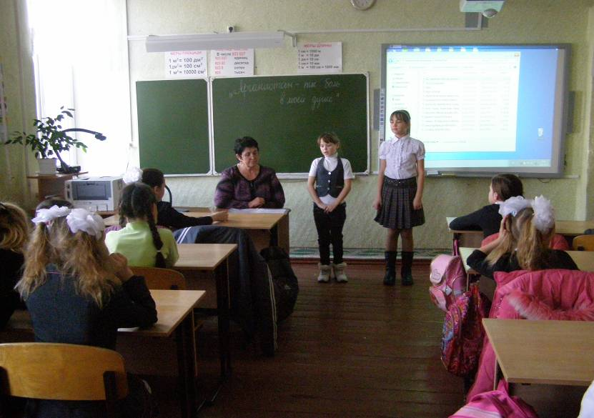

Ведущий 2: Российские солдаты, вернувшиеся с Афганской войны, принесли с собой обновленную любовь к Родине. Пройдут годы. Многое со временем забудется. Затянутся раны. Потускнеют боевые ордена. Но эта война останется в народе неизгладимой трагической меткой.

Чтец 4: Все же когда-нибудь время воздаст по заслугам
Всем, кто стоял истоков кровавой реки.
Смутное прошлое жарко нам дышит в затылок,
Ни на каких скоростях от него не умчать.
В сумерках памяти горестно, гулко, уныло
Эхо Афганистана будет долгим укором звучать.

Ведущий 1: Отмечая день вывода советских войск из Афганистана, хочется пожелать солдатам – участникам боевых действий в Афганистане – крепкого здоровья, семейного благополучия, удачи, успехов, терпения. Мы всегда будем помнить о вашем подвиге Вечная вам слава!

Ведущий 2: Сегодня – лишь звено между вчера и завтра. Прошлое смотрит на нас, как бы проверяя, готовы ли мы сделать шаг в будущее.
Слайд 7. – на фоне исполнение песни «Разве это было зря» 